Подача звітності про використання комунального майна м.Києва

(інструкція з використання – редакція від 01.04.2018 року)

ЗМІСТ

Перелік скорочень 4

Визначення основних термінів 4

Мета створення 8

Призначення і функціонал 8

Основні принципи фунціонування системи дистанційної подачі звітності 9

Базові операції при роботі зі списками 11

Сортування і фільтрація списків 11

Написати потрібне значення у відповідній колонці 11

Побудувати складний фільтр 12

Відсортувати результати запиту 14

Друк сформованих списків і таблиць 15

облік заповнених карток 15

Базові операції при роботі із картками 15

Підтвердження (актуалізація) 16

Редагування і надсилання змін 16

Коментування 17

Відміна змін 17

Зберегти чи Надіслати 18

Перевірка 18

Кнопка «Надіслати всі зміни» 19

Авторизація 19

Структура картки «Об’єкт на балансі» 20

Характеристика будинку в якому знаходиться об’єкт 20

Загальна характеристика об’єкту 21

Техніко-економічна характеристика об’єкту. 21

Вартісна оцінка 22

Структура картки «Договір оренди» 23

Договір оренди 23

Підстави на оренду 24

Об’єкти за договором 24

Претензійна робота 26

Платежі з оренди 27

Особливості заповнення різних розділів звіту 27

Загальна інформація про організацію 27

Об’єкти на балансі 28

Відчужені об’єкти 28

Договори надання в оренду 28

Дії при заповненні інформації про ЦМК 31

Друк звіту 32

# ПЕРЕЛІК СКОРОЧЕНЬ

**ЄІС ДКВ**  – модуль обліку та інформаційного відображення процесу управління об’єктами нерухомого майна територіальної громади міста Києва у інформаційному просторі Департаменту комунальної власності;

**ДКВ -** Департамент комунальної власності

**БД -** база даних

**ОС** – операційна система

**ПЗ** – програмне забезпечення

**ІС** - інформаційна система

# Визначення основних термінів

У цій Інструкції нижченаведені терміни вживаються в такому значенні:

**Об’єкт** – частина майна нежитлового фонду м. Киева, що належить до комунальної власності, щодо якої нормативним актом Київської міської ради визначено орган управління та балансоутримувача майна, для здійснення управлінських рішень (прийняття об’єкту на баланс, передачі об’єкту з балансу, списання об’єкту з балансу шляхом зносу, списання об’єкту з балансу шляхом приватизації, постановка новозбудованого об’єкту на баланс) з метою ефективного його використання (для власних потреб, для передачі в оренду).

**Будівлі** – основа для прив’язки та ідентифікації об’єктів яка має технічний паспорт, технічні характеристики, відомості про прибудинкову територію.

**Нежитлове приміщення** - ізольоване приміщення в багатоквартирному будинку, що не належить до житлового фонду і є самостійним об'єктом нерухомого майна та самостійним об'єктом цивільно-правових відносин.

**Суб’єктами процесу** використання комунального майна м. Києва є:

* КМДА – стосовно майна що знаходиться у спільній власності територіальних громад міста;
* РДА – стосовно майна територіальних громад міста;
* Комунальні підприємства, установи, організації – балансоутримувачі комунального майна міста.

**Інвентарний номер** - порядковий номер обліку об’єкту за інвентарною книгою. Інвентарний номер, що присвоюється об’єкту в процесі інвентаризації, становить частину облікового позначення.

**Сфера діяльності** - сфера (сектор) суспільного життя, на проведення державної політики в якій відповідний головний розпорядник бюджетних коштів уповноважений законами України, актами Президента України або Кабінету Міністрів України, рішеннями Київської Міської Ради.

**Орган управління** - (Загальна Інформація) - (Відомості про організацію) - (Додаткові відомості) – суб'єкт управління об'єктами комунальної власності.

**Ставка відрахувань до бюджету (%)** - (Загальна Інформація) - (Відомості про організацію) - (Додаткові відомості) – Згідно з рішенням Київської міської ради, організації житлово-комунального господарства мають перераховувати до бюджету не 50% від оренди, а 25%.Тому, перед тим як заповнювати звіт, Ви маєте вибрати відсоток перерахувань до бюджету.

**Орган госп. упр.** - (Загальна Інформація) - (Відомості про організацію) - (Додаткові відомості) – це суб'єкти господарювання, об'єднання, інші особи в частині виконання ними функцій управління або контролю в межах делегованих їм повноважень органів влади чи органів місцевого самоврядування.

**Вид Діяльності** - (Загальна Інформація) - (Відомості про організацію) - (Додаткові відомості) - Вид господарської діяльності - об'єднання ресурсів (устаткування, технологічних засобів, сировини та матеріалів, робочої сили) для створення виробництва певної продукції або надання послуг. Окремий вид діяльності може складатися з єдиного простого процесу або охоплювати ряд процесів, кожний з яких входить до відповідної категорії класифікації.

**Площа на балансі** - (Об'єкти на Балансі) – Результат суми полів: “Площа на балансі“ по всіх об'єктах, що знаходяться на балансі.

**Сфера управління** – аналогічно сфері діяльності;

**Загальна площа будинку, кв.м** - (Об'єкти на Балансі) – (Характеристика будинку) - Загальна площа громадського будинку визначається як сума площ усіх поверхів (включаючи технічний, мансардний, цокольний та підвальний). Площу поверхів будинків слід вимірювати в межах внутрішніх поверхонь зовнішніх стін. Площа антресолей, переходів до інших будинків, засклених веранд, галерей і балконів залів для глядачів та інших залів уключається до загальної площі будинку. Площу багатосвітлових приміщень слід уключати до загальної площі будинку в межах тільки одного поверху. Площа горища (технічного горища), технічного підпілля, якщо висота від підлоги до низу виступних конструкцій менше 1,9 м, до загальної площі будинку не включається.

**Площа житлового фонду, кв.м** - (Об'єкти на Балансі) – (Характеристика будинку) – Загальна площа квартир з балконами та лоджіями з перевідним коефіцієнтом.

**Площа нежилих приміщень, кв.м** - (Об'єкти на Балансі) – (Характеристика будинку) – Площа приміщень, які належать до житлового комплексу, але не відноситься до житлового фонду і є самостійним об'єктом цивільно-правових відносин.

- **в т.ч. корисна площа, кв.м** –Корисна площа громадського будинку визначається як сума площ усіх розташованих у ньому приміщень, а також балконів і антресолей в залах, фойє тощо, за винятком сходових кліток, ліфтових шахт і пандусів

**Площа підвалу, кв.м** - (Об'єкти на Балансі) – (Характеристика будинку) – площа підвалів висотою 1,9 м та вище. Підвали висотою менш ніж 1,9 м слід вважати комунікаціями та відносити до споруд.

**Площа горища, кв.м** - (Об'єкти на Балансі) – (Характеристика будинку) – Площа горища (технічного горища), технічного підпілля, якщо висота від підлоги до низу виступних конструкцій менше 1,9 м, до загальної площі будинку не включається. Площа горища не входить до загальної площі будинку, як і площі технічних поверхів, які також не входять до загальної площі будинку. Але площа горищ та площа технічних поверхів повинні входити до площ для техніко-інженерних потреб.

**Площа нежилих приміщень на балансі, кв.м** - дублює показник Площа нежилих приміщень, кв.м.

**Площа для власних потреб, кв.м** - (Об'єкти на Балансі) – (Загальна характеристика об'єкту) – площа нежилого приміщення що використовується балансоутримувачем безпосередньо для діяльності згідно зі статутом або положенням.

- **в т.ч. техніко-інженерних потреб, кв.м** –площи на яких розташовані інженерні комунікації та технічні пристрої, необхідні для забезпечення санітарно-гігієнічних умов і безпечної експлуатації приміщень (загальнобудинкові мережі тепло-, водо-, газо-, електропостачання, бойлерні, обладнання пожежної безпеки, вентиляційні канали та канали для димовидаляння; пристрої ліфтів, центральних розподільних щитів, елеваторних вузлів, а також елементи благоустрою території)

**Житлове приміщення** - опалюване приміщення, розташоване у надземному поверсі, призначене для цілорічного проживання і яке відповідає санітарно-епідеміологічним вимогам щодо мікроклімату і повітряного середовища, природного освітлення, допустимих рівнів нормованих параметрів відносно шуму, вібрації, ультразвуку та інфразвуку, електричних та електромагнітних полів та іонізуючого випромінювання.

**Загальна площа квартири (житлового будинку)** - сумарна площа житлових і підсобних приміщень з урахуванням лоджій, балконів, веранд і терас, що враховуються з коефіцієнтом відповідно до додатка В Інструкції про порядок проведення технічної інвентаризації об'єктів нерухомого майна.

**Квартира** - комплекс взаємопов'язаних приміщень, використовуваних для проживання однієї сім'ї різного чисельного складу або однієї людини, який включає (як мінімум): житлову (житлові) кімнату, кухню, ванну кімнату (душову), вбиральню (або суміщений санвузол), передпокій, комору чи вбудовану шафу.

**Підсобні приміщення багатоквартирного житлового будинку** - приміщення, призначені для забезпечення експлуатації будинку та побутового обслуговування його мешканців (сходові клітки, вестибюлі, перехідні шлюзи, позаквартирні коридори, колясочні, комори, сміттєзбірні камери, горища, підвали, шахти тощо).

**Площа квартири** - сумарна площа житлових і підсобних приміщень квартири без урахування лоджій, балконів, веранд і терас.

**Планувальна позначка землі** - рівень землі на межі вимощення.

**Поверх мансардний (мансарда)** - поверх у горищному просторі, фасад якого повністю або частково утворений поверхнею (поверхнями) похилої чи ламаної покрівлі.

**Поверх надземний** - поверх з позначкою підлоги приміщень не нижче планувальної позначки землі.

**Поверх основний** - поверх (для розрахунку ліфтів), на який мешканці мають нормальний доступ із прибудинкової території.

**Поверх перший** - нижній надземний поверх житлового будинку.

**Поверх підвальний (перший підземний поверх)** - поверх з позначкою підлоги приміщень нижче планувальної позначки землі більш ніж на половину висоти приміщення.

**Поверх підземний** - поверх з позначкою підлоги приміщень нижче планувальної позначки землі на всю висоту приміщення.

**Поверх технічний** - поверх для розміщення інженерного обладнання і прокладання комунікацій, може бути розташований у нижній (технічне підпілля), верхній (технічне горище) або в середній частині будинку.

**Поверх цокольний** - поверх з позначкою підлоги приміщень нижче планувальної позначки землі на висоту не більше половини висоти приміщень.

**Приквартирна ділянка** - земельна ділянка, що примикає до житлового будинку (квартири) з безпосереднім виходом до нього.

**Приміщення технічні** - приміщення для розміщення обладнання теплових вузлів, бойлерних, електрощитових, венткамер, комутаторів, радіовузлів, машинних відділень ліфтів, холодильних установок тощо.

**Протяжний будинок** - будинок, довжина якого у три і більше разів перевищує його висоту.

**Технічне оснащення багатоквартирного житлового будинку** - інженерні комунікації та технічні пристрої, необхідні для забезпечення санітарно-гігієнічних умов і безпечної експлуатації квартир (загальнобудинкові мережі тепло-, водо-, газо-, електропостачання, бойлерні, обладнання пожежної безпеки, вентиляційні канали та канали для димовидаляння; пристрої ліфтів, центральних розподільних щитів, елеваторних вузлів, а також елементи благоустрою території).

***Стан договору*** - (Договори користування) – в підрозділі «Реквізити договору» ознака «**Договір діє**» означає, що договір вважається діючим незважаючи на те що дату у полі «Закінчення договору» перевищено, оскільки триває процедура продовження оформлення оренди об’єкту. Поле «Фактична дата закінчення договору», при цьому, не заповнюється доки не появиться документ що продовжує оренду. Документ продовження оренди заводиться в систему як новий діючій договір оренди об’єкта, а у поточному договорі проводяться зміни : У поле «Фактична дата закінчення договору» ставиться дата на один день менша дати у полі «Дата укладання договору» нового договору; Ознака «Договір діє» міняється на «**Договір закінчився, оренда продовжена іншим договором**». Ознака «**Договір закінчився, але заборгованість не погашено**» супроводжується заповненням поля «Фактична дата закінчення договору» датою закриття договору. При цьому, як що у розділі «Претензійна робота» відсутні ознаки заборгованості, цю ознаку слід трактувати як «Договір закінчився, і заборгованість відсутня» і після закінчення поточного року договір необхідно видалити (історія залишиться у архівних станах). як що ж у розділі «Претензійна робота» присутні ознаки заборгованості договір залишається у системі дистанційної подачі звітності до прийняття відповідних управлінських рішень (погашення заборгованості, списання, стягнення) і видаляться тільки після обнуління заборгованості.

***Вартість приміщень за договором, грн.*** – (Договори використання приміщень ) – (Договір) – Заповнюється для договорів визначення вартості об’єкту оренди якого проводиться по стандартизованій процедурі, при цьому поле *ринкова вартість, грн..* блокується для внесення інформації;

***Ринкова вартість, грн.*** - (Договори використання приміщень) – (Об'єкти за договором) – Заповнюється для договорів визначення вартості об’єкту оренди якого проводиться по конкурсній процедурі, при цьому поле *Вартість приміщень за договором, грн.* блокується для внесення інформації;

***Дата, на яку проведена оцінка об'єкту*** - (Договори використання приміщень) – (Договір) – Визначається у договорах оренди.

***Вид оплати*** – (Договори використання приміщень) – (Договір) – У довіднику наявні на вибір балансоутримувача наступні варіанти: 1 грн на рік, грошова оплата, погодинно, показник ІНШЕ перейменований на ЗМІШАНИЙ що більше відповідає його суті – в одному договорі застосовуються різні види оплати; показник БЕЗОПЛАТНЕ КОРИСТУВАННЯ доповнений фразою – (ДЛЯ ПОЗИЧОК) використовується ТІЛЬКИ ДЛЯ ОФОРМЛЕННЯ ДОГОВОРІВ ПОЗИЧОК.

***Ставка за використання, %*** – (Договори використання приміщень ) – (Об'єкти за договором) – Вираховується згідно з методичними вимогами до оформлення договорів і є ставкою яку зазначено у розрахунку орендної плати;

**Ставка за використання, грн.** - (Договори використання приміщень ) – (Об'єкти за договором) – ставка вартості оренди 1 кв. м об’єкту оренди за результатами конкурса. У разі застосування стандартизованій процедурі не заповнюється;

***Плата за використання, грн.*** – (Договори використання приміщень) – (Об'єкти за договором) – місячна орендна плата відповідно за договором оренди;

***Сальдо на початок року (незмінна впродовж року величина), грн. (без ПДВ)*** - дебетове сальдо взаємних розрахунків - такий результат співвідношення платежів та надходження средств за визначений період, що відображаються на особистому рахунку по заліку, при якому сума платежів превищує сумы средств що надійшли(переплата). Може бути тільки позитивним і означає переплату на початок року;

***Звітний Період*** – (Договори використання приміщень) – (Плата за використання) –період дії накопичення надходжень орендної плати (щокварталу з наростаючим підсумком та за підсумками року).

# Мета створення

* Зменшення витрат часу під час заповнення звіту про використання комунального майна м. Києва
* Підвищення актуальності інформації

# Призначення і функціонал

Систему дистанційної подачі звітності було створено для спрощення процесу звітування і підвищення актуальності інформації. Звіт включає колишні звіти 1-НФ та звіт з орендної плати і подається щоквартально. Звіт умовно можна поділити на інформаційні блоки:

* об’єкти на балансі
* договори оренди та орендування
* орендна плата

За замовчуванням кожній організації надається 3 аккаунти відповідно до описаного поділу на блоки, виходячи з того що різні працівники суб’єкта звітності відповідають за різну інформацію. Але права доступу в кожного аккаунту однакові тому цей поділ умовний і призначений в основному для великих балансоутримувачів. Також для великих балансоутримувачів, за необхідності може бути збільшена кількість аккаунтів.

**Додатково передбачено:**

* одночасну робота над звітом кількох користувачів
* роботу в режимі он-лайн
* заповнення звіту в будь якій послідовності
* заповнення більшості показників автоматично на основі інформації з попередніх звітів.
* можливість надсилання інформації фрагментами (окремо по кожному договору чи об’єкту)

***Увага ! Станом на 26.03.2018 в систему було впроваджено зміни, які не відображено у відповідних розділах Інструкції і тому ці функціонали описано нижче :***

***В системі вдосконалено функціонали:***

***- ідентифікації видів об’єктів згідно з Класифікатором об’єктів нерухомого та рухомого майна територіальної громади міста Києва,***

***- адресації об’єктів,***

***- відображення стану договорів використання приміщень,***

***- відображення процесів реєстрації права власності;***

***Ідентифікація видів об’єктів згідно з Класифікатором об’єктів нерухомого та рухомого майна територіальної громади міста Києва*** – в систему адаптовано словники Класифікатора об’єктів нерухомого та рухомого майна територіальної громади міста Києва для визначення видів будівель та об’єктів:

Було:

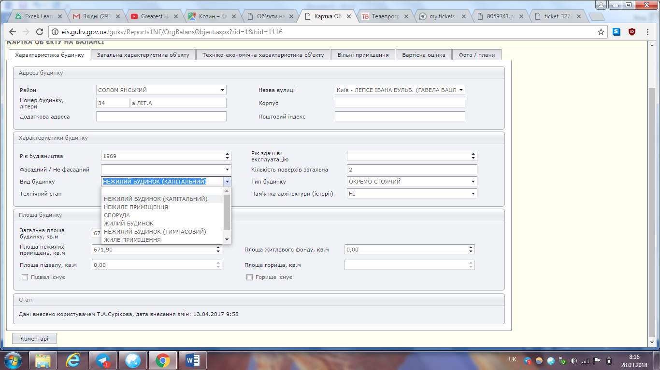\

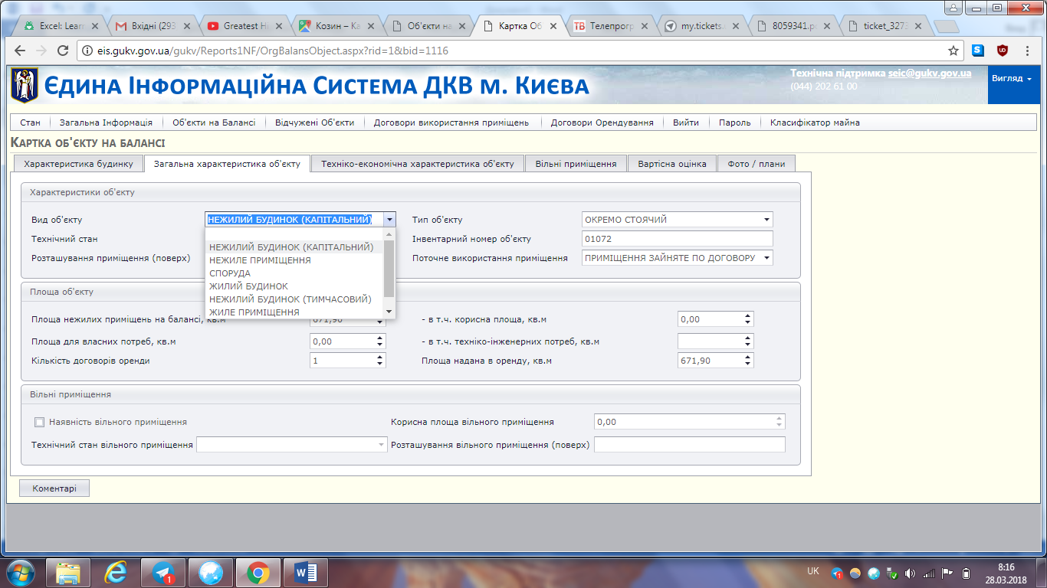

Стало:

При цьому полю Вид будинку та Вид об'єкту було поставлено у відповідність довідник сформований на основі Класифікатора об’єктів нерухомого та рухомого майна:

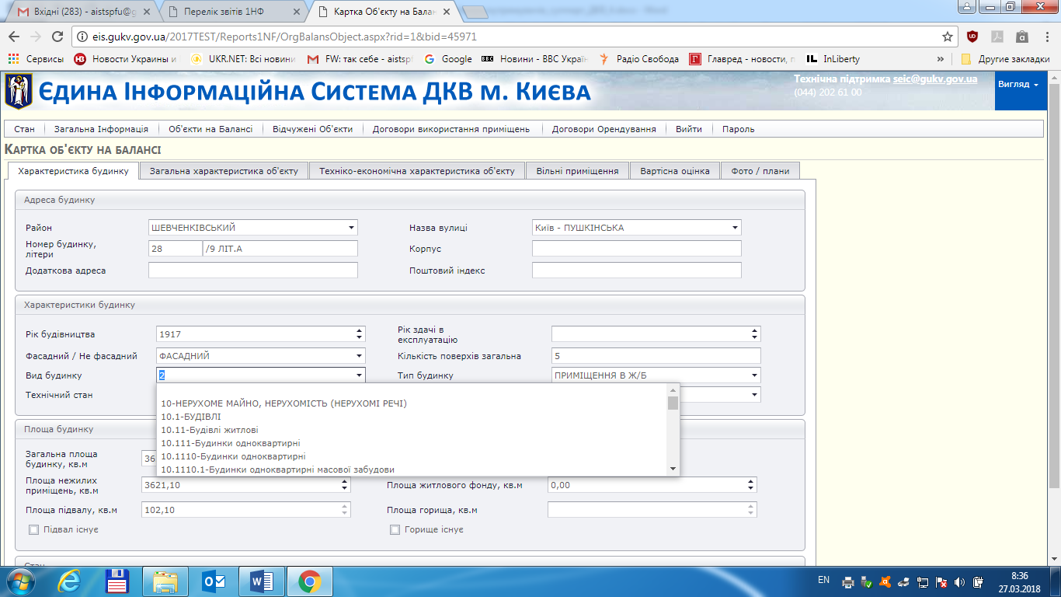

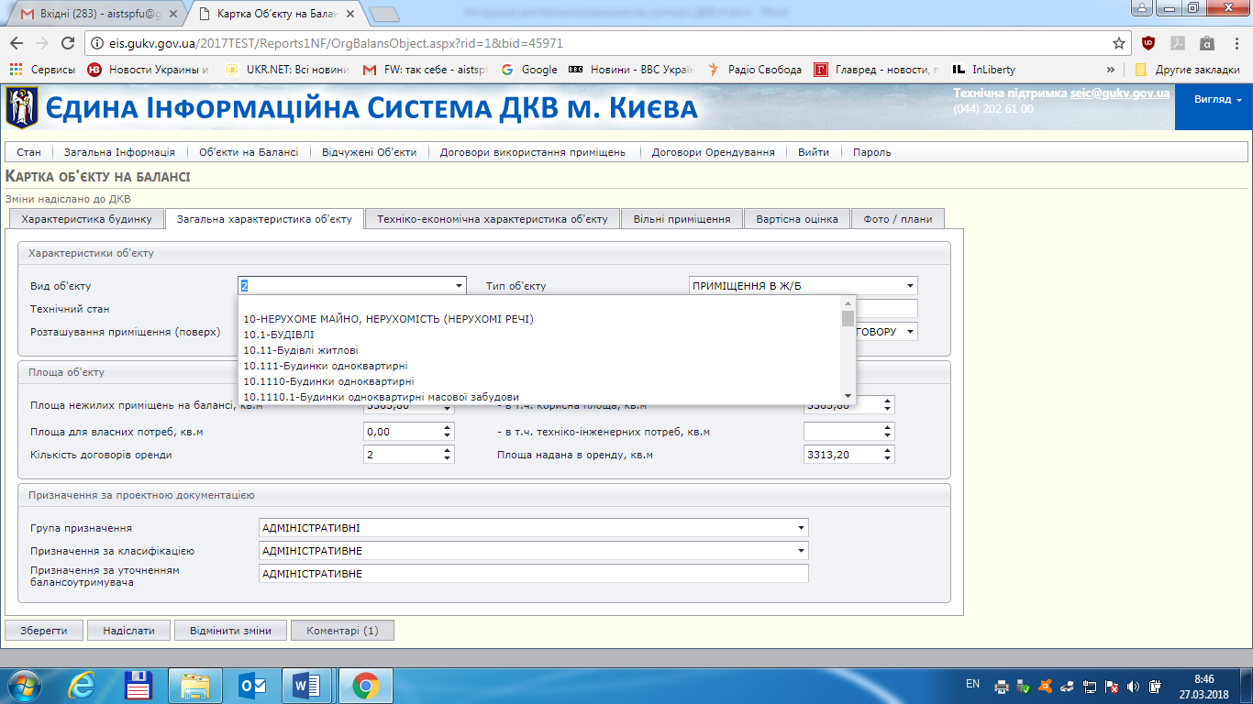

При цьому полю Вид будинку та Вид об'єкту було поставлено у відповідність довідник: книги 2 Класифікатора майна територіальної громади міста Києва яка містить класифікаційне угруповання 10 – нерухоме майно, нерухомість (нерухомі речі);

Крім того у форму **Картка об'єкту на балансі** додано вкладку «Класифікатор майна» логин та пароль доступу до якого вказано на заставці до сеансу користувача.

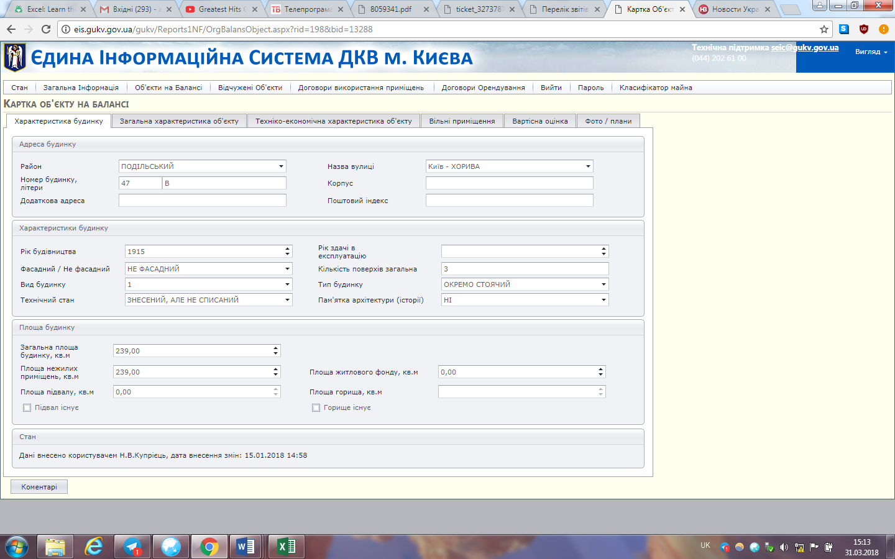

У довіднику вулиць, виправлено старі назви (наприклад було: вул. Горького) на нові таким чином (наприклад стало: вул. Горького (Антоновича)). Новостворені об’єкти створюються вже виключно по вул. Антоновича, але пошук буде можливий як по старій так і по новій назві. Наявність відкритої скобки при опрацюванні назви вулиці буде означати завершення ідентифікації назви вулиці при вибірках, що призведе до мінімальних змін у системі. Наприклад, Договір був заключний на об’єкт на пр. Сорокаріччя Жовтня, а при укладанні додаткової угоди на подовження оренди це вже Голосіївський проспект.

Користувачам необхідно у разі наявності об’єктів на перейменованих вулицях шляхом застосування конструкції: стара назва(нова назва) використовуючи нову редакцію словника вулиць. АВТОМАТИЧНО назва не змінюється у звязку з наявністю архиву, у якому перейменування недоцільне.

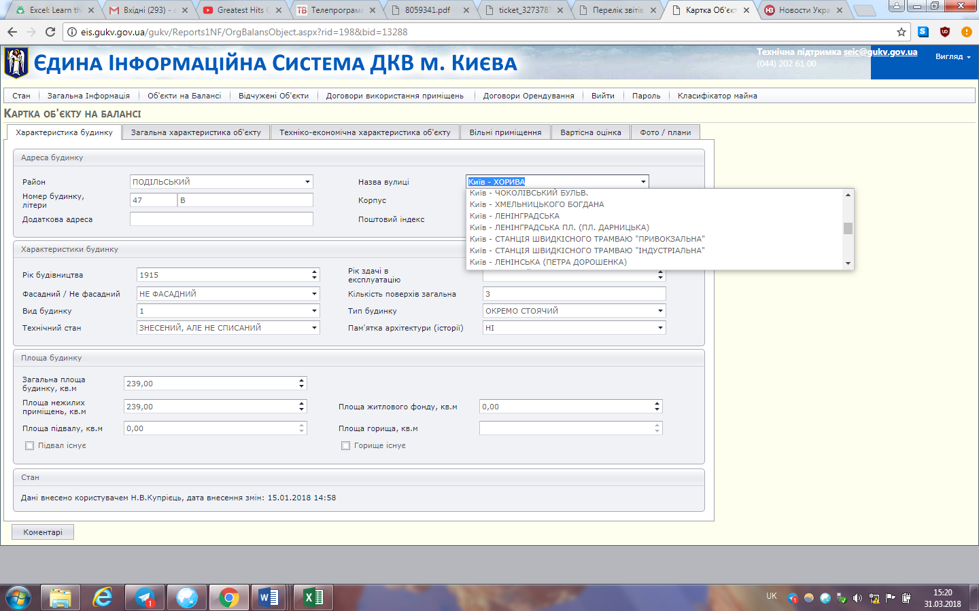

У сеансах користувачів винесено зміни до вкладки «Договори використання приміщень», коли разом з параметрами договору відображається також інформація про стан полів орендної плати по кожному договору:

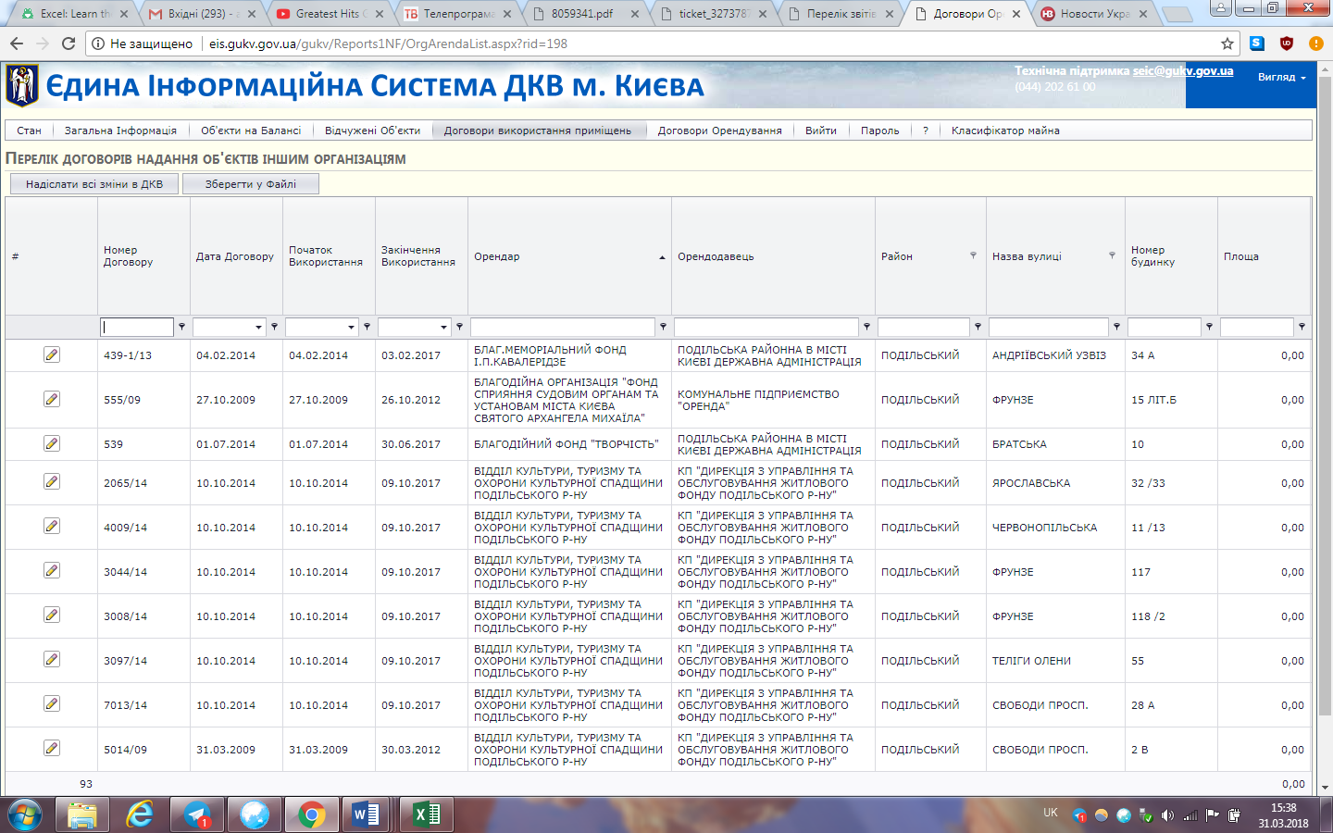

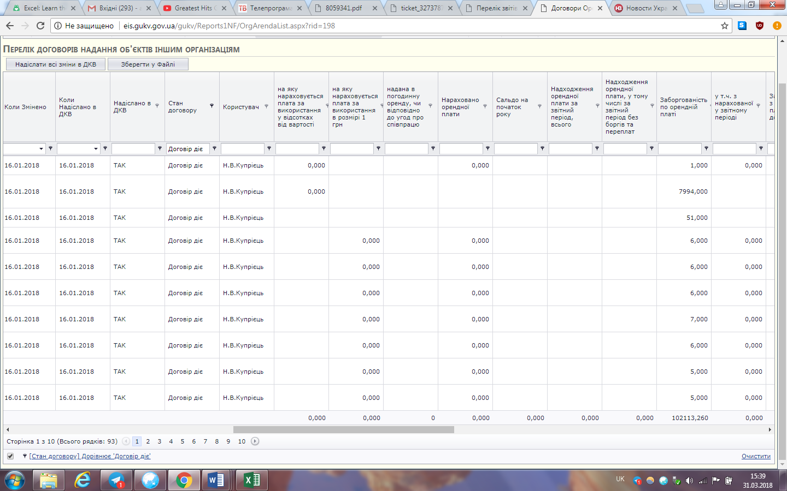

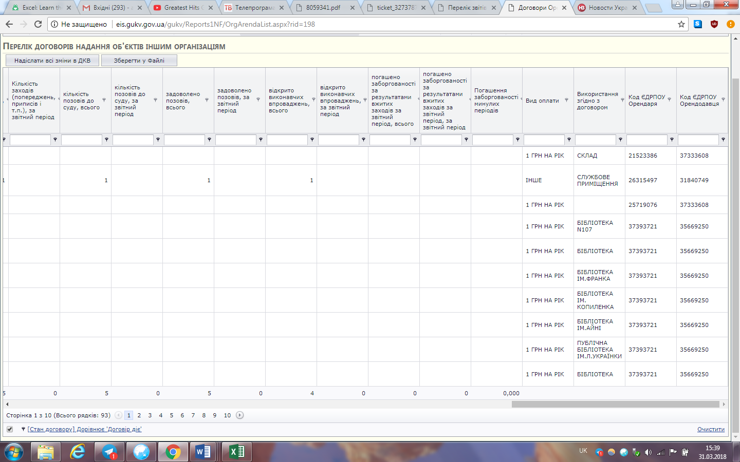

Модифіковано вставку «Техніко-економічна характеристика об'єкту»:

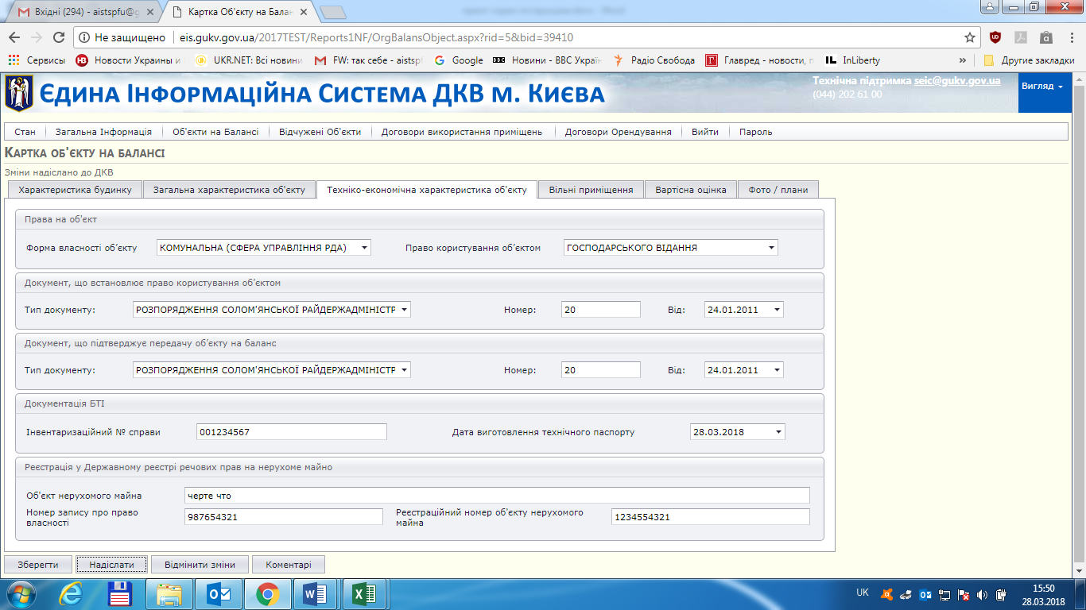

З’явилися закладки: «Документація БТІ» - містить інформацію про стан оформлення технічного паспорту об’єкта шляхом занесення даних про дату виготовлення технічного паспорту та інвентаризаційний номер справи та «Реєстрація у Державному реєстрі речових прав на нерухоме майно» - містить інформацію про реєстраційні дані об’єкта у Державному реєстрі речових прав на нерухоме майно та опис об’єкта нерухомого майна.

При цьому закладку «Призначення за проектною документацією» перенесено у вставку «Загальна характеристика об'єкту» замість закладки «Вільні приміщення», потреба у якій зникла у зв’язку з налаштуванням вставки «Вільні приміщення» у картці об’єкту на балансі:

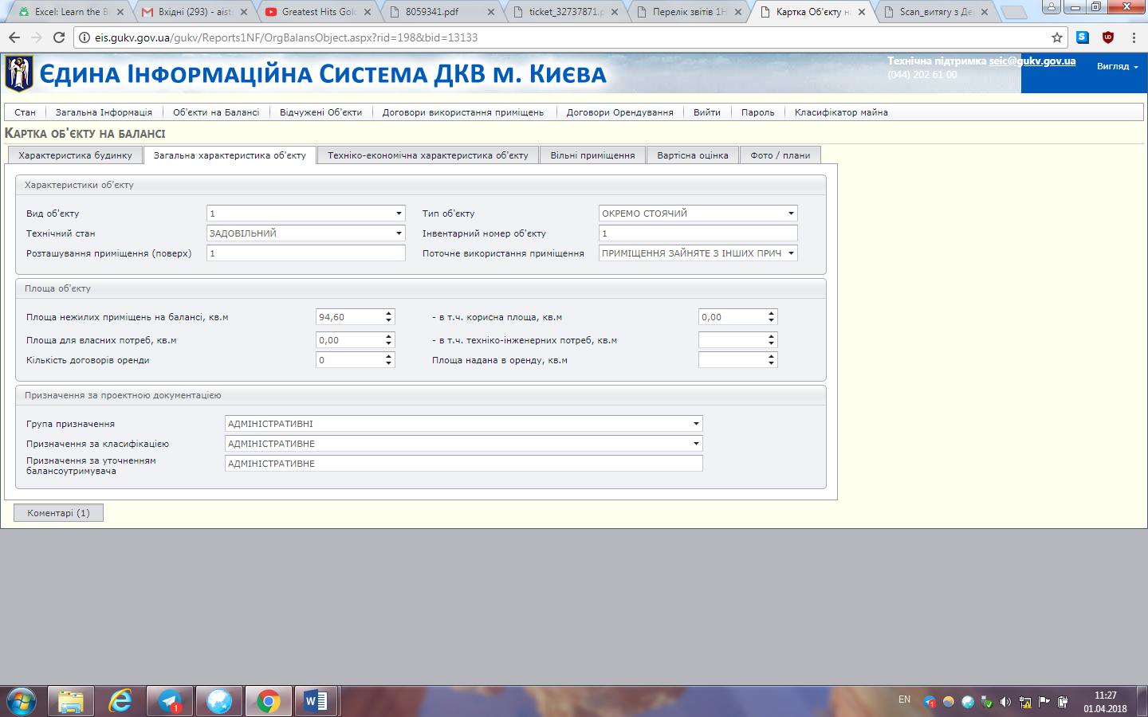

В закладку «загальна інформація» введено поле «ГОСП. СТРУКТУРА» з відповідним довідником, що надає користувачу можливість його редагувати через вибір відповідного значення з довідника. Довідник може бути відредагований або доповнений при необхідності через подачу відповідного звернення до ДКВ.

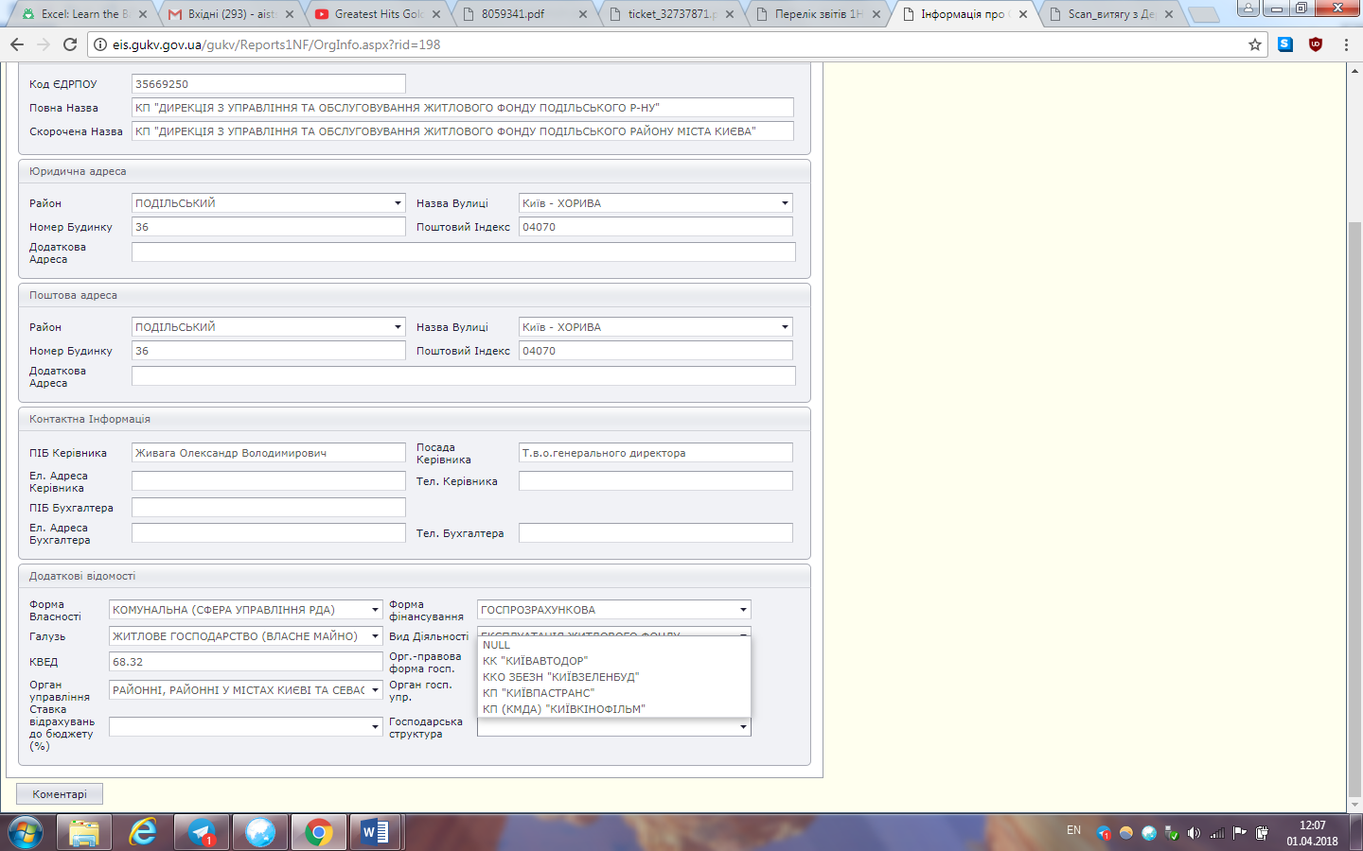

# Основні принципи фунціонування системи дистанційної подачі звітності

* ***Балансоутримувачі комунального майна, зобов’язані актуалізовувати і підтверджувати загальні відомості про організацію та інформацію по об’єктам які знаходяться у них на балансі, договорам оренди та надходженню орендної платі щоквартально (до 20 квітня, до 20 липня, до 20 жовтня , до 20 січня) шляхом надання до ДКВ завіреного посадовими особами балансоутримувача Звіту з використання комунального майна, який формується у системі ЄІС ДКВ та є складовою частиною Зведеного Звіту. При цьому слід враховувати що в системі дистанційної подачі звітності діючим є договір оренди згідно з яким відбувалось фактичне використання об’єкту оренди протягом звітного періоду (з 01.01. поточного року по 01.01 наступного року). Після завершення поточного звітного періоду і початку наступного, договори оренди які не є діючими у наступному звітному періоді і по яким відсутня заборгованість по орендній платі, повинні бути видалені користувачем. Таким чином щоквартально відбувається корекція переліку діючих договорів і діючими залишаються лише ті договори по яким відбувається фактичне використання об’єкту оренди протягом кварталу.***
* ***Користувачі комунального майна, зобов’язані актуалізовувати і підтверджувати загальні відомості про організацію та інформацію по об’єктам які вони орендують, і щоквартально (до 20 квітня, до 20 липня, до 20 жовтня , до 20 січня) надсилати її до ДКВ через систему дистанційної подачі звітності.***
* ***Відповідальність за достовірність інформації несе балансоутримувач. Дані що надсилаються до департаменту не проходять перевірку співробітниками і одразу вносяться в базу даних, тому до заповнення звіту слід ставитися відповідально.***

1.Впроваджено функціонал видалення дублів об’єктів - Всі об’єкти , в яких показник Площа нежилих приміщень на балансі, кв. м у закладці Загальна характеристика об'єкту, встановлюється таким що дорівнює 0, вважаються такими що видалені і протягом суток після заміни відображаються у відчужених об’єктах.

2.Відчужені об’єкти з площею «нуль» не враховуються у звіті - Якщо існують відчужені об’єкти, площа яких дорівнює нулю, вони вважаються такими що задіяні у функціоналі видалення дублів об’єктів, тому при формуванні квартального звіту, такі об’єкти не враховуються у колонці КІЛЬКІСТЬ ОБ'ЄКТІВ ЗНЯТИХ З БАЛАНСУ розділу **Узагальнені дані щодо об’єктів нерухомого майна**.

3. В звіті враховуються відчужені об’єкти, що були списані на протязі звітного періоду - В січні формується річний звіт де враховуються всі відчужені об’єкти, які були списані протягом минулого року (попереднього звітного періоду). З лютого і до грудня в звіті враховуються як відчужені лише об’єкти, що були списані на протязі поточного року.

4.Впроваджено статус договору використання приміщення «Договір закінчився, оренда продовжена іншим договором» -

В розділі «Реквізити договору» ознака «Договір діє» означає, що договір вважається діючим незважаючи на те що дату у полі «Закінчення договору» перевищено, оскільки триває процедура продовження оформлення оренди об’єкту. Поле «Фактична дата закінчення договору», при цьому, не заповнюється доки не появиться документ що продовжує оренду. Документ продовження оренди заводиться в систему як новий діючій договір оренди об’єкта, а у поточному договорі проводяться зміни :

* У поле «Фактична дата закінчення договору» ставиться дата на один день менша дати у полі «Дата укладання договору» нового договору;
* Ознака «Договір діє» міняється на «Договір закінчився, оренда продовжена іншим договором».

Ознака «Договір закінчився, але заборгованість не погашено» супроводжується заповненням поля «Фактична дата закінчення договору» датою закриття договору. При цьому, як що у розділі «Претензійна робота» відсутні ознаки заборгованості, цю ознаку слід трактувати як «Договір закінчився, і заборгованість відсутня» і після закінчення поточного року договір необхідно видалити (історія залишиться у архівних станах). Як що ж у розділі «Претензійна робота» присутні ознаки заборгованості, договір залишається у системі дистанційної подачі звітності до прийняття відповідних управлінських рішень (погашення заборгованості, списання, стягнення) і видаляться тільки після обнуління заборгованості. Показник Заборгованість по орендній платі, грн. (без ПДВ) у розділі Претензійна робота може складатися з сум заборгованості за звітний період, просроченої та безнадійної. Оскільки, за визначенням, прострочена та безнадійна заборгованість виникають поза межами поточного звітного періоду, сума цих видів заборгованості повинна бути відображені у показнику «Сальдо на початок року (незмінна впродовж року величина), грн. (без ПДВ)» розділу Плата за використання.

Довідково: Обов’язково повинно бути заповнено поле «Звітний період», оскільки без виконання цієї операції договір не буде надісланий на підтвердження у ДКВ. Не допускається занулення площі поля «Площа приміщення» розділу « Об'єкти за договором», як ознаки закінчення дії договору оренди, оскільки це призводить до викривлення показника Звіту «загальна площа що надається в оренду». Для відсутності викривлень у звітності по об’єктах оренди необхідно привести договори оренди у відповідність до вище наведених змін. Для полегшення цієї роботи до функціоналу користувача включено в закладку Договори використання приміщень , показник що відображає статус договору (Договір діє, Договір закінчився, але заборгованність не погашено, Договір закінчився, оренда продовжена іншим договором) з можливістю фільтрації користувачем договорів відповідно до їх статусу. Поле «Фактична дата закінчення договору» закривається датою, коли фактично завершується використання об’єкту оренди і не може містити попередньо жодної інформації, а як що така наявна по діючих договорах, її повинно бути видалено.

5. Нова функціональність підтримки вільних приміщень - У картці об’єкту додана нова вкладка «Вільні приміщення» де розміщується інформація щодо вільних приміщень, що є на території даного об’єкту.

6. Нова функціональність підтримка пакетної передачі об’єктів з балансу на баланс - У розділі «Зміна балансоутримувачів об’єктів» додана нова функціональність  «Пакетна передача об’єктів з балансу на баланс», де можна передавати не по одному об’єкту з балансу на баланс між двома балансоутримувачами, а одразу декілька в межах одного розпорядчого документу*. (більш докладна інструкція знаходиться у розділі довідка – вхід по натисканню «****?»*** *)*

7. Впроваджено можливість завантаження фотографій до об’єктів нерухомості - У картці об’єкту додана нова закладка «Фото/плани» де розміщується графічна інформація щодо об’єкта нерухомості. *(більш докладна інструкція знаходиться у розділі довідка – вхід по натисканню «****?»*** *)*

8. Надана можливість Користувачам змінювати всі характеристики картки організації – Користувачам надані повноваження та можливість корекції інформації щодо установчих даних суб’єкта що відображаються у розділі Характеристика підприємства (організації, установи) **Звіту щодо використання комунального майна.**

9. Вбудовано контроль та повідомлення користувача про наступні помилки в наданні даних по орендній платі:

- По кожному договору з вставки «», що має статус «Договір діє» або «Договір закінчився, але заборгованність не погашено» та “Вид оплати” - «ГРОШОВА ОПЛАТА», повинен бути встановлений діючий Звітний період.

- По договору, що має статус «Договір діє» та «Вид оплати» - «ГРОШОВА ОПЛАТА» значення поля «Нараховано орендної плати за звітний період, грн. (без ПДВ)» повинно дорівнювати сумі значень полів «- у тому числі, з нарахованої за звітний період (без боргів та переплат)» (закладки *Плата за використання*) та «Заборгованість по орендній платі, грн. - всього (без ПДВ): - за звітний період» (закладки *Претензійна робота*).

- По договору, що має статус «Договір діє» значення поля «Фактична дата закінчення договору» повинно бути порожнім; по договору, що має статус «Договір закінчився» значення поля «Фактична дата закінчення договору» НЕ повинно бути порож.

- По договору, що має статус «Договір діє» значення поля «Площа що використовується всього, кв. м» не повинно дорівнювати 0.

10. Надано можливість користувачам через подання заявки до ДКВ змінювати або добавляти в систему назви вулиць – Користувачам надано можливість, шляхом подання заявки до ДКВ, додавати до переліку вулиць нові, або змінені у процесі перейменування, назви вулиць як у місті Києві, так в інших територіально-адміністративних одиницях України де розміщено об’єкти нерухомості власником яких є територіальна громада міста Києва.

*Завершення опису змін*

# Базові операції при роботі зі списками

## Сортування і фільтрація списків

Інформація про договори оренди та об’єкти представляється у вигляді списків , по яких передбачений пошук і упорядкування інформації.

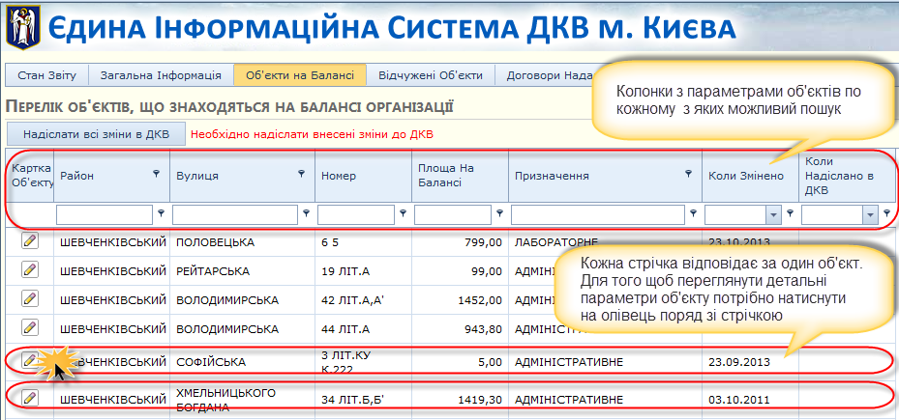

Для того щоб упорядкувати інформацію можна використати наступні прийоми:

### Написати потрібне значення у відповідній колонці

Такий метод фільтрації дозволяє залишити у звіті лише ті рядки, в яких обраний параметр містить значення, введене у відповідній колонці.

приклад: Вас цікавлять лише об’єкти Шевченківського району

1. Вибираємо колонку «Район».
2. Вводимо до цієї колонки назву району який ми шукаємо (можна ввести лише перших кілька букв)
3. Бачимо перелік об’єктів цього району

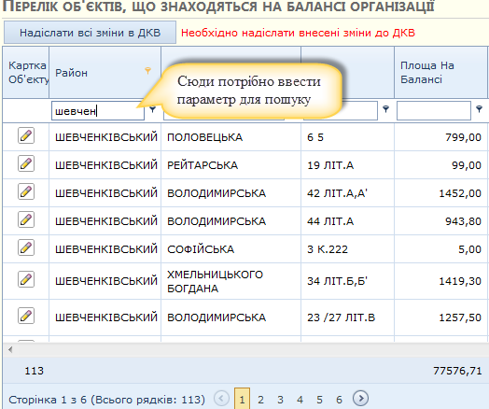

При використанні цього методу варто пам’ятати що є кілька різних критеріїв пошуку по колонці :

* Починається з;
* Містить;
* Не містить;
* Закінчується на;
* Дорівнює;
* Не дорівнює.

Логіка їх дії зрозуміла з назви кожного з них.

За замовчуванням у всіх колонках відбувається пошук за критерієм «Починається з...». Для зміни цього критерію потрібно:

1. Вибрати колонку, в якій буде відбуватися пошук.
2. Натиснути спеціальний символ, що знаходиться справа від поля для вводу.
3. Вибрати зі списку критерій, який вам потрібен.
4. Виконати пошук.

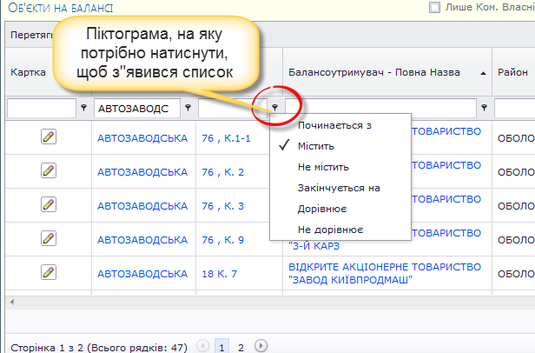

### Побудувати складний фільтр

Спеціальний інструмент «Будівник фільтру» надає додаткові можливості при формуванні різного роду переліків і відрізняється тим, що:

* підтримує додаткові критерії пошуку, («Не дорівює», «Схоже на», «Між» і т.і.),
* дозволяє використовувати логічні вирази при побудові пошукових запитів.

приклад: Вас цікавлять всі об’єкти з площею більше 100 м.кв і менше 200 м.кв або більше 800 м.кв і менше 1000 м.кв, і при цьому, вони всі мають бути з Печерського району

1. Натискаємо кнопку «Об’єкти». Завантажується список всіх об’єктів що є в системі.
2. Натискаємо кнопку «Створити фільтр».
3. Завантажується конструктор фільтра.
4. Задаємо параметри які нас цікавлять:
   1. Вибір параметра пошуку,

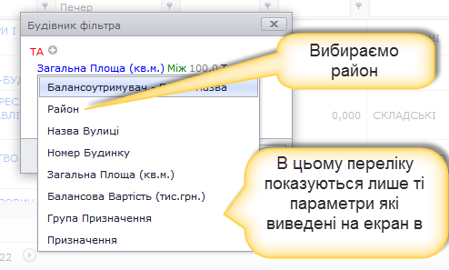

* 1. Зміна критерія пошуку,

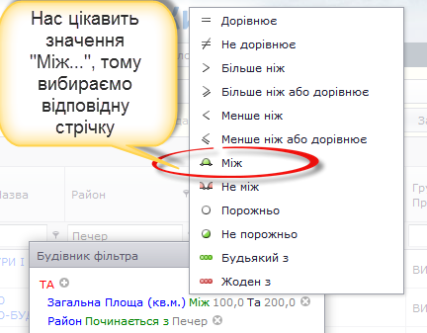

* 1. Зміна логічного оператора.

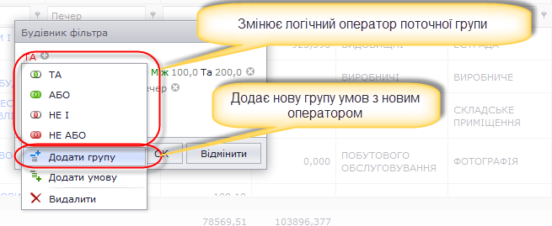

1. Натискаємо ОК і переглядаємо отриманий перелік.

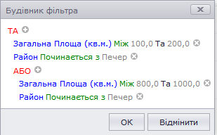

### Відсортувати результати запиту

Цей метод перегляду звіту дозволяє відсортувати порядок відображенних рядків звіту за алфавітом або за зростанням (зменшенням) деякого параметру. Для цього достатньо клікнути мишею на назві необхідної колонки.

Приклад: Потрібно відсортувати вулиці в алфавітному порядку

1. Натискаємо на заголовок «Вулиця».
2. Дані будуть відсортовані від А до Я (але якщо вулиця має в своїй назві цифру, то спочатку будуть показані вулиці з цифрами).
3. Якщо знову натиснути на заголовок, або трикутник, який з’явився поряд із заголовком, то порядок сортування зміниться на протилежний.

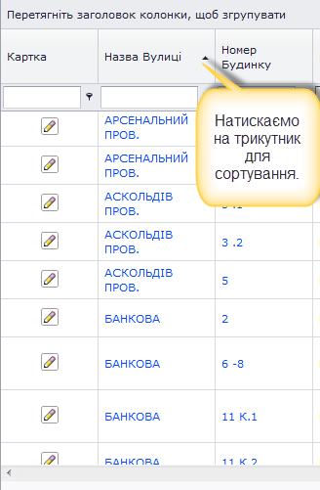

Приклад: Потрібно відсортувати об’єкти за площею від більшого до меншого

1. Натискаємо на заголовок «Площа»
2. Дані будуть відсортовані від 0 до найбільшого числа .
3. Якщо знову натиснути на заголовок, або трикутник, який з’явився поряд із заголовком, то порядок сортування зміниться на протилежний.

## Друк сформованих списків і таблиць

Для зручності балансоутримувачів, у них є можливість вивести на друк, сформовані списки і таблиці.

Для цього потрібно:

1. Відкрити потрібний розділ (об’єкти, договори оренди і т.д.)
2. Задати параметри фільтрації і сортування (по вулиці, площі, даті, )
3. Натиснути кнопку «Зберегти у файлі»
4. Вибрати формат файлу
5. Відкрити файл на комп’ютері і роздрукувати його.

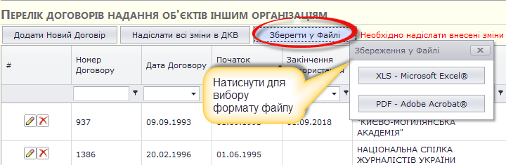

## облік заповнених карток

Для зручності організації роботи балансоутримувачів передбачені колонки

* Коли змінено
* Ким змінено
* Надіслано в ДКВ (так/ні)
* Коли надіслано в ДКВ

Принципи роботи з цими колонками такі ж самі як і з іншими колонками і описані в попередньому розділі. Цей функціонал є зручним інструментом як для керівництва так і для відповідальних за здачу звітності працівників.

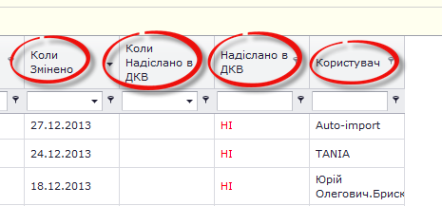

# Базові операції при роботі із картками

Для успішної здачі звітності вам потрібно опанувати наступні операції

## Підтвердження (актуалізація)

Для здачі звітності система пропонує Вам уже частково заповнений звіт. Для повної здачі потрібно лише:

* підтвердити інформацію по тим об’єктам та договорам, в яких змін не було
* по об’єктам або договорам в яких були зміни внести нову інформацію

Підтвердження відбувається шляхом натискання кнопки «Відправити» без внесення змін в картку

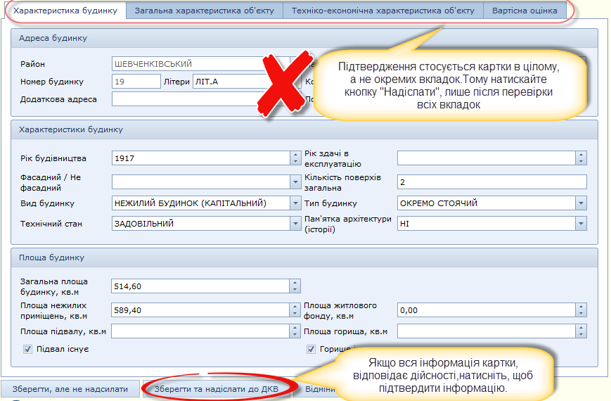

## Редагування і надсилання змін

Якщо якась інформація з картки не відповідає дійсності, то її потрібно виправити, для цього

1. Курсор ставиться на поле, яке потребує коректувань
2. В поле вводиться з клавіатури або вибирається зі списку правильна інформація
3. Натискається кнопка Надіслати

**Приклад введення правильного значення з клавіатури**

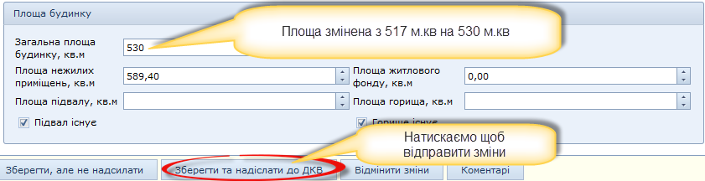

**Приклад вибору правильного значення зі списку**

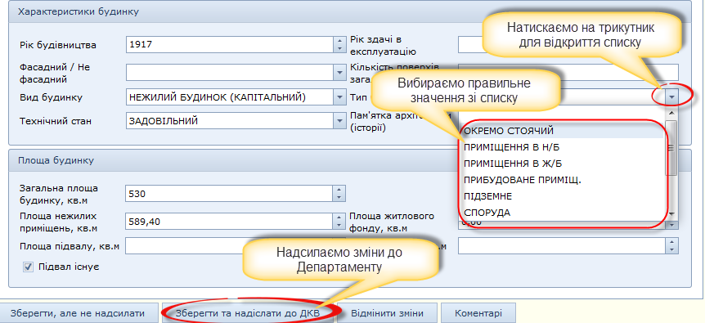

## Коментування

Для вирішення можливих непорозумінь, і для уникнення зайвих запитань від співробітників Департменту щодо причин змін, передбачена можливість коментування внесеної інформації. Використання цього функціоналу не є обов’язковим, але додаткова інформація щодо причин тих чи інших змін зекономити Ваш час та час співробітників департаменту. Для того щоб прокоментувати поле **потрібно:**

1. Мишкою вибрати поле, Яке ви хочете прокоментувати.
2. Натиснути кнопку «Коментарі»
3. У вікно яке з’явилося після натискання кнопки «Коментарі», внести коротку аргументовану інформацію щодо змісту поля.
4. Натиснути кнопку **«Додати коментар»**

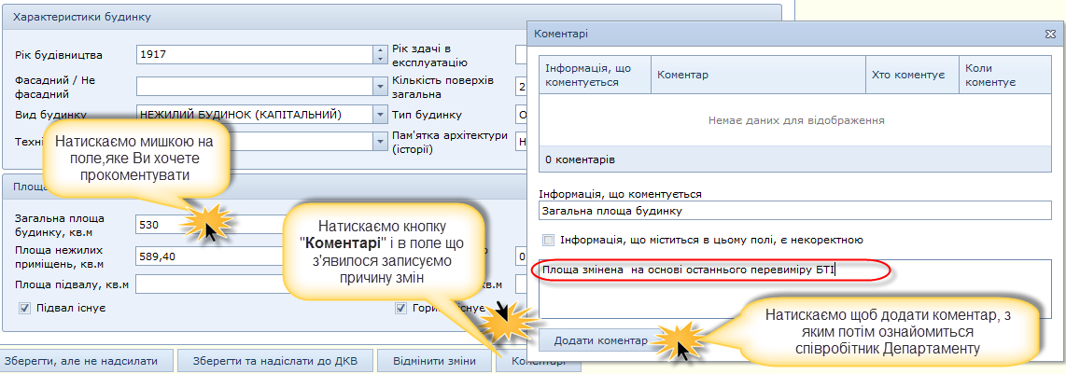

## Відміна змін

Якщо вам знадобилося анулювати внесені зміни і повернути попередню інформацію потрібно натиснути кнопку «Відмінити зміни»

! Відмінити внесені зміни можна лише до натиснення кнопки «Зберегти»

У випадку помилкового внесення неправильних данних і надсилання їх до департаменту, потрібно просто внести правильні данні і повторно відправити їх до департаменту.

## Зберегти чи Надіслати

У цих кнопок є суттєві відмінності :

Після натискання кнопки **«Зберегти»**

* інформація **не** надсилається до Департаменту,
* інформація **не** перевіряється на наявність помилок.

Після натискання кнопки **«Надіслати»** інформація перевіряється на наявність помилок, і надсилається до департаменту. З цього моменту інформація по картці вважається актуалізованою.

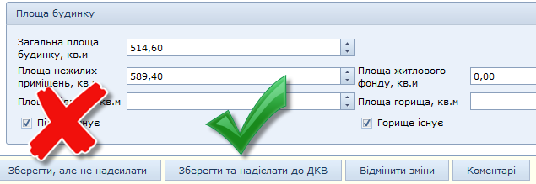

Кнопка **«Зберегти»** призначена для збереження певної неперевіреної інформації, або для часткового заповнення картки, з продовженням в інший час.

Передбачена можливість відправлення одночасно інформації по всіх **змінених** об’єктах або по всіх **змінених** договорах. Для цього у відповідних розділах потрібно натиснути кнопку **«Надіслати всі зміни до ДКВ»**

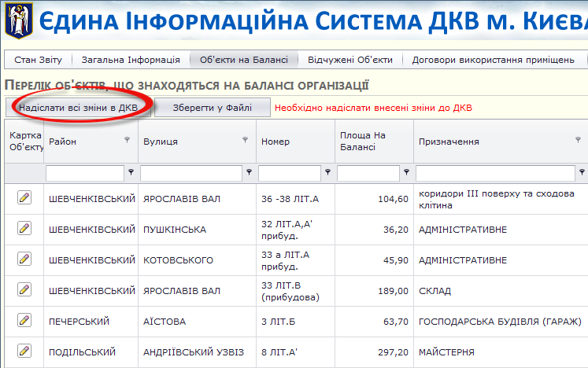

## Перевірка

Перед відправкою картки, правильність її заповнення перевіряється автоматизованою системою перевірки. Поки всі помилки не будуть ввиправлені, Ви не можете надіслати звіт.При цьому внизу картки з’являється перелік помилок які необхідно виправити, інакше картка не буде відправлена.

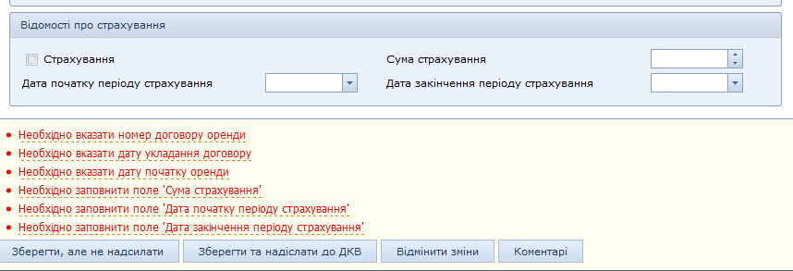

## Кнопка «Надіслати всі зміни»

У випадку натискання цієї кнопки, відправляється інформація по всім карткам які були змінені, але не надіслані до ДКВ.

! Ця кнопка не відправляє інформацію по всім карткам, а лише по тим, які були змінені.

# Авторизація

Для авторизації в системі звітності вам потрібно знати логін і пароль для доступу. Для цього на вашу електрону адресу було надіслано повідомлення з наступним текстом.

Вітаємо. Адреса веб-сайту Департаменту комунальної власності , який Ви можете використовувати для звітування щодо використання комунальної власності: <http://www.gukv.gov.ua>  
Ваш обліковий запис (ім'я користувача) для входу на веб-сайт ДКВ: ________  
Ваш пароль для входу на веб-сайт ДКВ: ________

! Не розголошуйте свій логін та пароль. Його мають знати лише співробітники Вашої організації, причетні до формування звіту.

Після переходу за посиланням вказаним у листі, Вам відкриється вікно, в якому потрібно буде ввести логін і пароль.

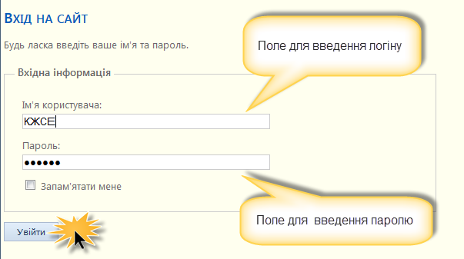

# Структура картки «Об’єкт на балансі»

### Характеристика будинку в якому знаходиться об’єкт

На цій вкладці міститься

* Адреса
* Характеристики будинку
* Площа будинку

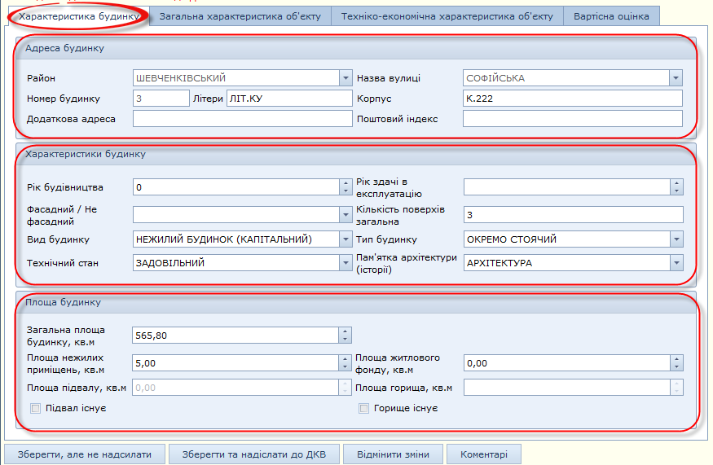

Адреса

В інформаційному блоці «Адреса» є поля недоступні для редагуваня:

* Район
* Вулиця
* Номер будинку

Це зроблено для того щоб зменшити кількість помилок при заповненні. У полях що відповідають за адресу можна редагувати лише номер корпусу або додаткову літерацію. Якщо внесена в картку інформація не відповідає дійсності і недоступна для редагування, звертайтеся будь ласка до Департаменту Комунальної власності м. Києва

### Загальна характеристика об’єкту

На цій вкладці міститься інформація про

* характеристики об’єкту
* площі
* вільні приміщення.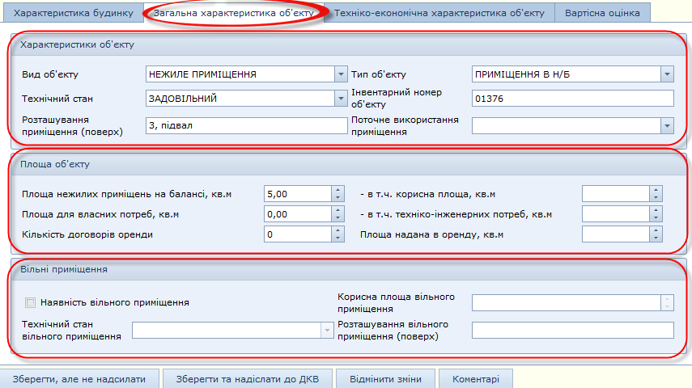

### Техніко-економічна характеристика об’єкту.

На цій вкладці міститься інформація про

* Права власності
* Призначення об’єкту
* Реєстрацію в БТІ

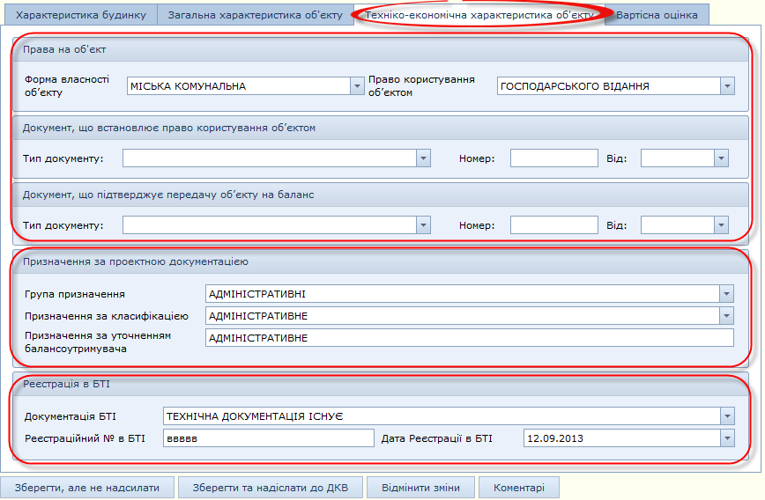

Реєстрація в БТІ

Поле «Реєстрація в БТІ» обов’язкове для заповнення. Але якщо інформації про реєстрацію в БТІ немає можна вибрати зі списку варіанти:

* Документація відсутня
* Неузгоджено
* Право власності не оформляли

Тоді поля «Реєстраційний № в БТІ» та «Дата реєстрації» можна залишити пустими.

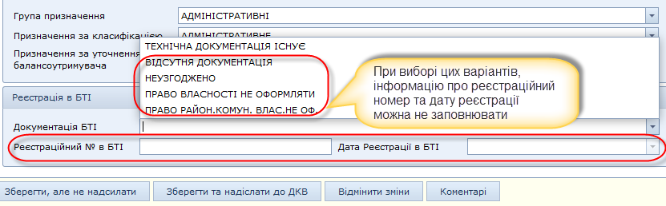

### Вартісна оцінка

На цій вкладці розташовані поля щодо вартісних показників

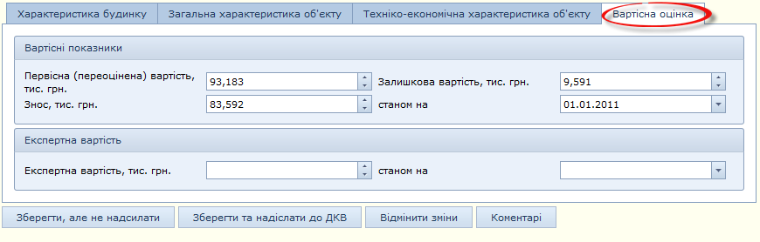

# Структура картки «Договір оренди»

### Договір оренди

На цій вкладці вноситься загальна інформація про договір

* Адреса об’єкту оренди
* Учасники (сторони) договору

**Зверніть увагу** на заповнення поля «Орендодавець»

* Реквізити договору

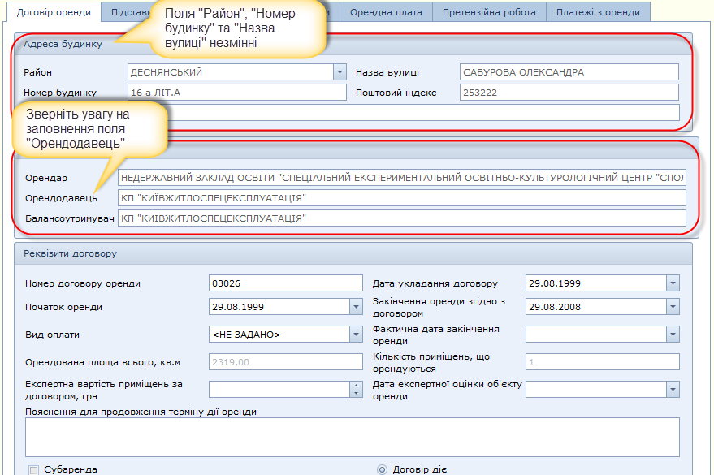

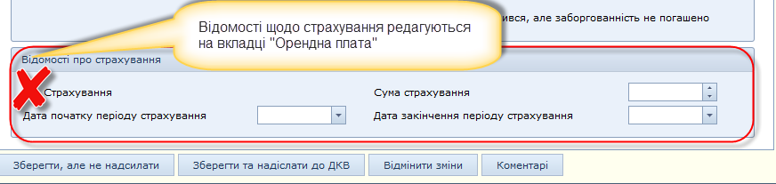

Орендодавець

Акцентуємо вашу увагу на тому, що згідно з рішенням міської ради №34/6250 «Про затвердження Положення про оренду майна територіальної громади міста Києва» в більшості випадків орендодавцями майна тери­торіальної громади міста Києва виступає Департамент комунальної власності м.Києва або Районні Державні адміністрації. Комунальні підприємства, установи та організації можуть виступати орендодавцями лише щодо нерухомого майна:

*загальна площа якого не переви­щує 200 квадратних метрів на одне підприємство,*

*устано­ву, організацію, та іншого окремого індивідуально визначе­ного майна,*

*яке закріплено за ними на праві господарсько­го відання або оперативного управління*

В зв’язку з цим будьте уважні при заповненні поля «Орендодавець»

Для уникнення ситуацій коли балансоутримувачі помилково вказують себе орендодавцями, в усіх нових договорах, орендодавець автоматично вказується Департамент, а балансоутримувач повинен змінити орендодавця, якщо там насправді інший орендодавець.

Площа надана в оренду

На вкладці «Договори оренди» це поле змінити не можна. Зміна цього параметру відбувається на вкладці «Об’єкти за договором» за наступним алгоритмом.

### Підстави на оренду

На цій вкладці вноситься інформація про підстави на оренду :

* протоколи засідання комісій
* розпорядження районних чи міських адміністрацій
* рішення районних чи міських адміністрацій

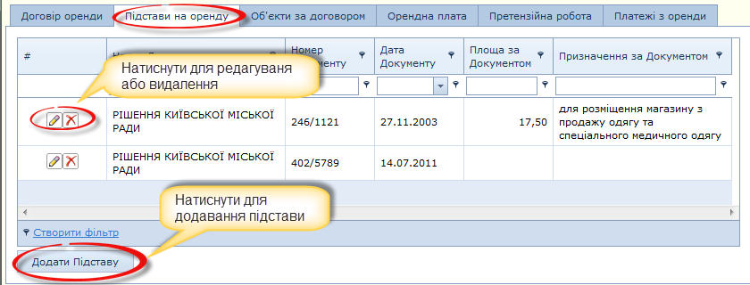

Можливе також додавання нових підстав на оренду

### Об’єкти за договором

Одним договором може передбачатися передача кількох об’єктів в оренду.

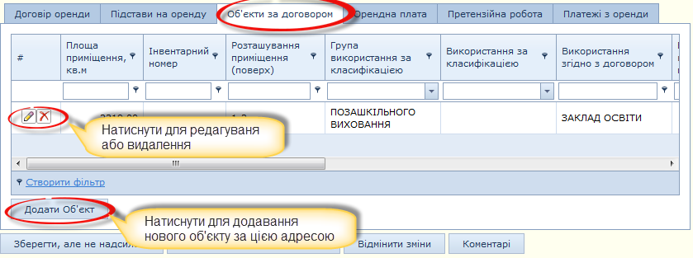

Кнопка «Додати об’єкт»

Якщо за умовами договору в оренду надається кілька об’єктів, потрібно скористатися кнопкою «Додати об’єкт»

Орендна плата

Інформація щодо орендної плати заповнюється в двох розділах .

1. Загальна інформація
2. Договори використання приміщень

В розділі **«Загальна інформація»** вказується інформація про перерахуваня 50% коштів до бюджету загалом по організації.

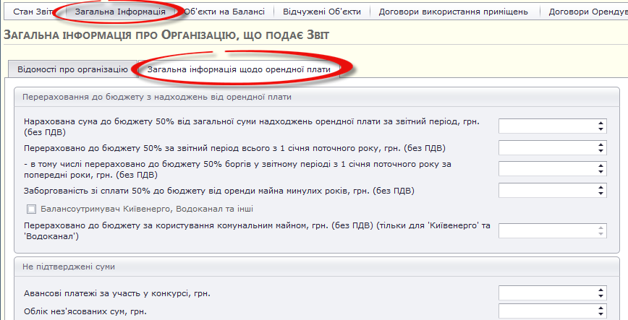

В розділі **«Договори використання приміщень»** , в контексті кожного договору, вказується інформація про

* Площу на яку нараховується орендна плата
* Планові та фактичні надходження від орендної плати

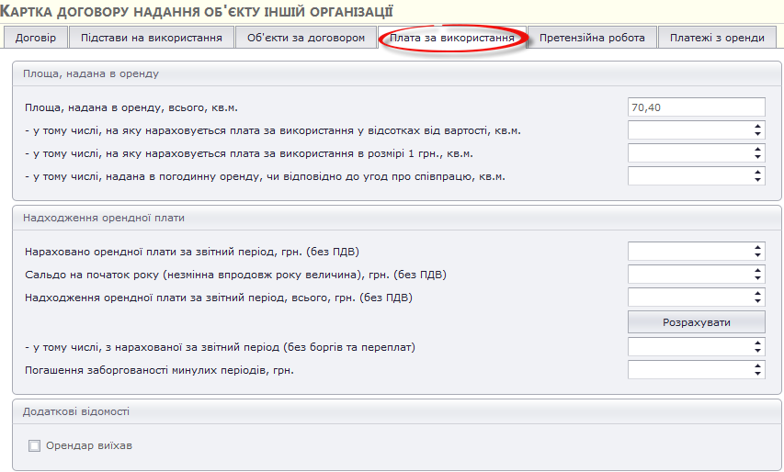

Кнопка «Розрахувати»

Поле «Надходження орендної плати» розраховується автоматично на основі даних з вкладки «Платежі». Але в це поле можна вносити зміни. Якщо ж ви після внесення змін забажаєте їх відмінити і повернути значення до автоматично розрахованих, потрібно натиснути кнопку «Розрахувати».

### Претензійна робота

На вкладці «Претензійна робота» вноситься інформація про:

* Заборгованість по орендній платі
* Претензійну роботу

Якщо заборгованості немає і претензійна робота не велася ставиться галочка «Заборгованості немає»

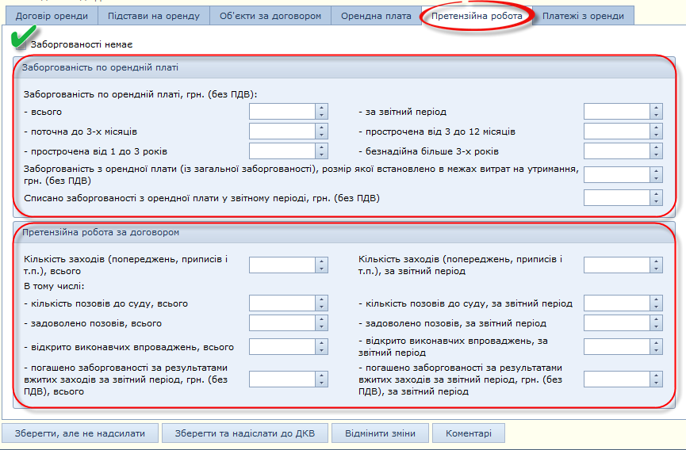

### Платежі з оренди

Для зручності обліку платежів з орендної плати їх можна вносити до системи. В результаті ви отримаєте упорядкований список платежів, на основі якого вам буде легше заповнити звіт щодо орендної плати. 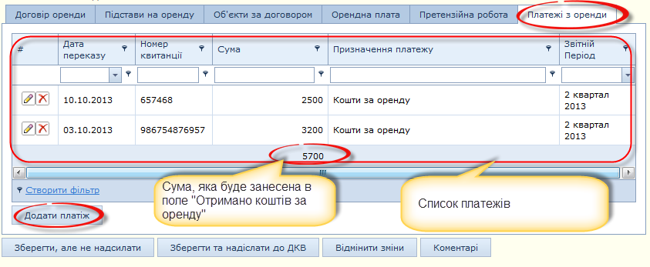

# Особливості заповнення різних розділів звіту

## Загальна інформація про організацію

Ставка відрахувань до бюджету (%)

Згідно з рішенням Київської міської ради, організації житлово-комунального господарства мають перераховувати до бюджету не 50% від оренди, а 25%.Тому, перед тим як заповнювати звіт, Ви маєте вибрати відсоток перерахувань до бюджету.

Також на цій вкладці розташована загальна інформація щодо перерахувань 50% до бюджету.

## Об’єкти на балансі

Відсутність об’єкту у списку

У випадку якщо ви не знайшли у переліку об’єктів, того об’єкту який має бути у вас на балансі, звертайтеся будь-ласка до Департаменту комунальної власності м. Києва для уточнення інформації. Списки відчужених об’єктів та об’єктів на балансі формуються автоматично на основі нормативних документів.

## Відчужені об’єкти

Перелік відчужених об’єктів формується автоматично на основі нормативних документів. У випадку якщо ви не знайшли у переліку відчужених об’єктів, того об’єкту був відчужений, звертайтеся будь-ласка до Департаменту комунальної власності м. Києва .

Об’єкт вважається відчуженим лише за наявності акту. Відсутність об’єкту в переліку відчужених об’єктів говорить про те що акт прийому-передачі не був завантажений до бази даних. У такому випадку потрібно звертатися до співробітників Департаменту комунальної власності м. Києва

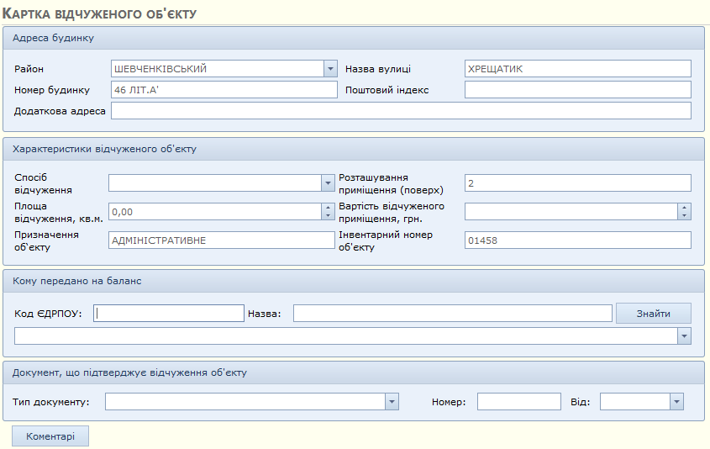

## Договори надання в оренду

Площа надана в оренду

На вкладці «Договори оренди» це поле змінити не можна. Зміна цього параметру відбувається на вкладці «Об’єкти за договором».

1. Вибрати вкладку «Об’єкти за договором»
2. Вибрати об’єкт площу якого потрібно змінити, натиснувши на кнопку - олівець поряд з об’єктом.
3. Ввести уточнену площу об’єкту
4. Натиснути «Зберегти»
5. Натиснути «Надіслати»

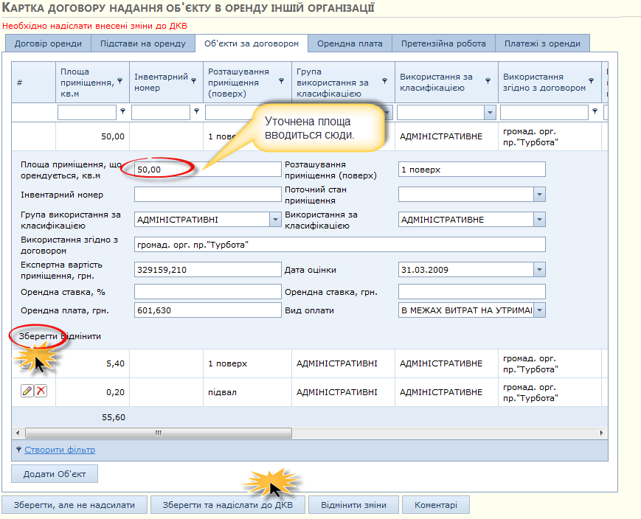

Додавання нового об’єкту за договором

Для додавання нового об’єкту потрібно виконати наступні дії:

1. Вибрати вкладку «Об’єкти за договором»
2. Натиснути кнопку «Додати об’єкт»
3. Заповнити всі поля стосовно об’єкту (див. попередній малюнок )
4. Натиснути «Зберегти»
5. Натиснути «Надіслати»

! Таким чином можна додати лише об’єкт за конкретною адресою, яка записана в договорі. Поле адреса договору недоступне для редагування.

Додавання нового договору

1. Відкрити розділ «Договори надання в оренду»
2. Заповнити початкову інформацію про договір
3. Зберегти договір

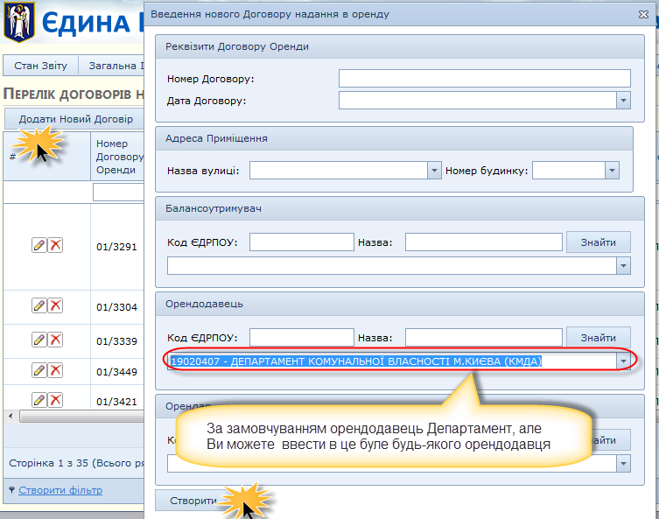

Видалення та редагування Договору

* Для видалення договору який закінчився, або втратив чинність потрібно натиснути кнопку «»Видалити»
* Для редагування потрібно натиснути кнопку «Редагувати

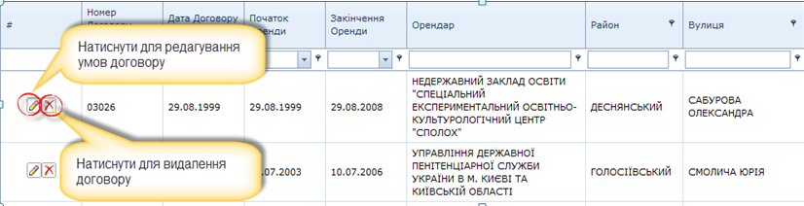

Створення орендаря

Можлива ситуація, коли при створенні або редагуванні договору оренди, в базі Департаменту буде відсутній орендар, що орендує приміщення за умовами цього договору. В такому випадку балансоутримувач повинен додати цього орендаря .

Для цього потрібно:

1. Натиснути кнопку «Створити»
2. Заповнити інформацію про нову організацію
3. Натиснути кнопку «Зберегти»

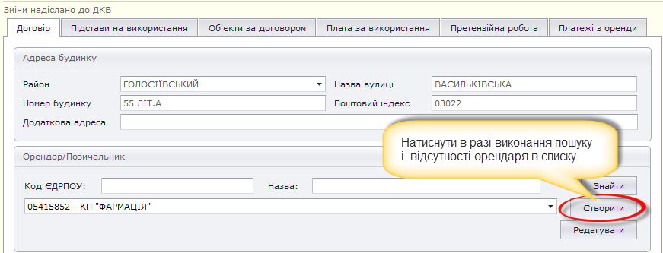

Редагування орендаря

Можлива також ситуація, коли інформація про орендаря, що міститься в базі Департаменту , не відповідає дійсності (неправильной код ЕДРПОУ ,назва та ін.).В такому випадку балансоутримувач повинен вказати правильні данні про цього орендаря .Для цього потрібно:

1. Натиснути кнопку «Редагувати»
2. Ввести уточнену інформацію про організацію
3. Натиснути кнопку «Зберегти»

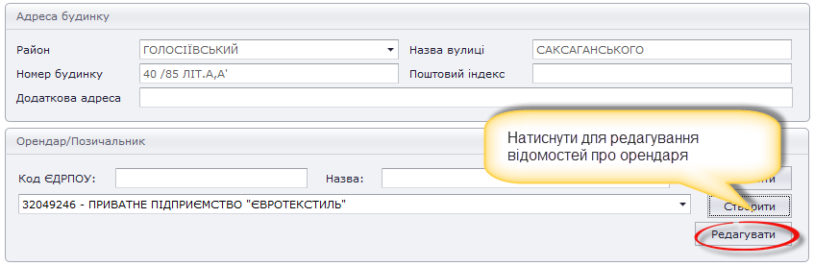

## Дії при заповненні інформації про ЦМК

Якщо Ви є балансоутримувачем ЦМК, то щоб заповнити звітність стосовно ЦМК потрібно:

1. Вибрати розділ «Договори орендування»
2. Вибрати договір, відповідно до якого ви Орендуєте ЦМК.
3. Відмітити поле «Оренда ЦМК» після чого стануть активними поля для вводу

* ЦМК Площа в оренді, кв.м
* ЦМК Нарахована орендна плата, грн (без ПДВ)
* ЦМК Перераховано до бюджету, грн (без ПДВ)
* ЦМК Заборгованість по орендній платі, грн (без ПДВ)

1. Внести інформацію в ці поля
2. Натиснути кнопку «Відправити»

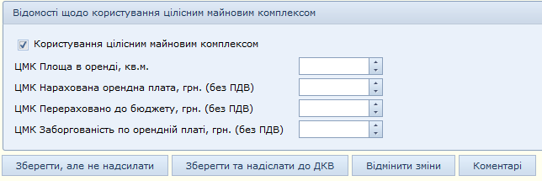

# Друк звіту

До Департаменту комунальної власності м. Києва має бути доставлений підсумковий звіт завірений печаткою і підписом відповідальних осіб. Для здачі звіту потрібно:

1. Вибрати розділ «Стан звіту»
2. Натиснути кнопку «Зберегти у файл»
3. Підтвердити збереження
4. Роздрукувати
5. Поставити підписи відповідальних за заповнення осіб
6. Поставити печатку
7. Передати до департаменту будь-яким доступним способом

